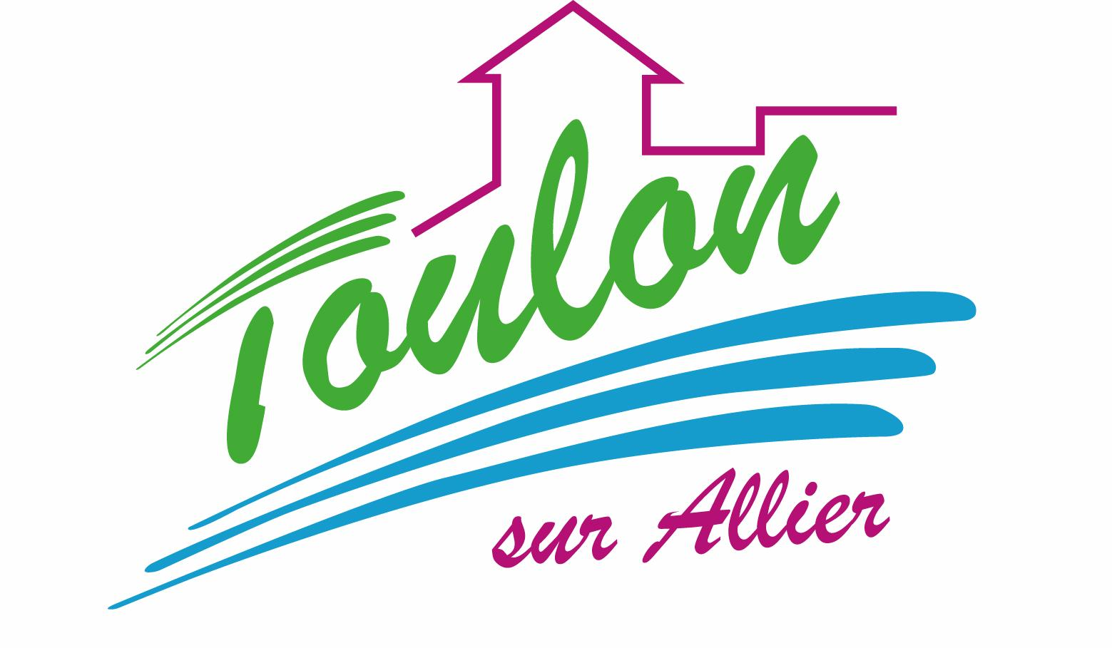


Semaine du 31 Octobre au 04 Novembre 2022

Lundi 31 Octobre 2022
Bon appétit

Fermé

Mardi 01 Novembre 2022

Férié

Mercredi 02 Novembre 2022

Purée d’épinards
Volaille
Blédilacté
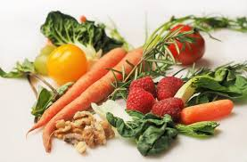
Compote de fruits

Jeudi 03 Novembre 2022

Purée de courgettes
Boeuf
Blédilacté
Compote de fruits
Vendredi 04 Novembre 2022

Purée de haricots verts
Poisson
Blédilacté
Compote de fruits

La Mairie se réserve le droit de modifier les menus en cas d’imprévu.
La viande de bœuf servie cette semaine est d’origine française

